Filets de truite aux amandes
Truite
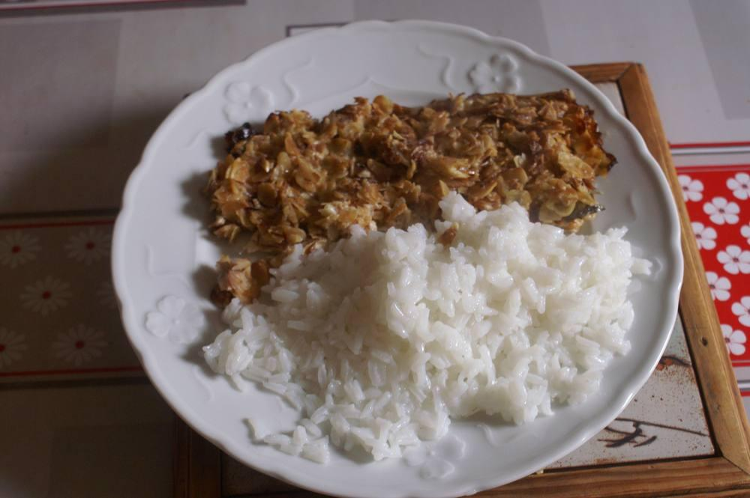

Ingrédients
- 2 filets de truite par personne
- 80 g d’amandes effilées
- 10 cl de crème fraîche allongée avec un demi-verre de lait
- 1 gousse d’ail
- 1 c. à s. d’huile d’olive

Préparation
1. Faire lever les filets de truite par le poissonnier.
2. Préchauffer le four sur chaleur brassée à 230°.
3. Faire revenir l’ail dans une poêle avec l’huile d’olive, puis ajouter les amandes et les faire dorer.
4. Baisser le feu et ajouter la crème fraîche diluée dans le lait et laisser chauffer quelques instants.
5. Mettre les filets de truite dans un plat allant au four et verser le mélange crème-amandes sur les truites.
6. Couvrir le plat d’une feuille d’alu.
7. Faire cuire 30 minutes.

Notes
– Servir avec du riz blanc.

